

Luxembourg, le 12 avril 2023

**Voyage aux Pays-Bas: Delft, Amsterdam et Rotterdam,**

**Johannes Vermeer, 31/03-02/04/2023**

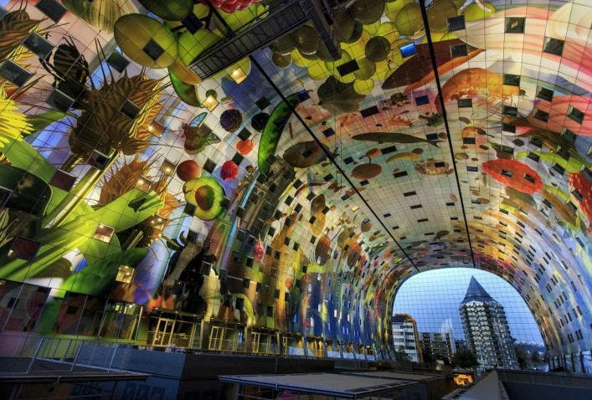

Ce vendredi 31/03/2023, le temps était pluvieux et vers 7h45 nous embarquons dans le bus, rempli comme un œuf, direction Delft, la ville natale de Johannes Vermeer (1632-1675), le Maître de la Lumière.

Notre visite commencera par le **Vermeer Centrum Delft**, qui se trouve dans le bâtiment de l’ancienne Guilde Saint-Luc, où Vermeer fut d’abord membre et que plus tard il dirigea durant 4 années. Toutes les copies de ses 35 œuvres y sont exposées et notre guide local nous les a commentées une à une de manière très personnelle et très intéressante.

Nous sommes ensuite partis à pied à la découverte de la vie de Vermeer et de l’origine de quelques-unes de ses oeuvres, nous découvrons sa maison natale (une auberge), ce qui reste de ‘Het Straatje’ (la Ruelle), la Maria van Jessekerk, seule église catholique ‘cachée’de l’epoque, où Vermeer, converti au catholicisme à des fins de mariage avec une jeune fille de condition aisée, et ensuite père d’une famille très nombreuse (15 enfants) habitait à coté dans la maison de sa belle-mère.

Ensuite on passe devant la Oude Kerk (la ‘vieille’ église gothique avec sa tour penchée), la Nieuwe Kerk, dans laquelle se trouve le mausolée du prince Guillaume d’Orange Nassau, ainsi que presque tous les membres de la famille royale néerlandaise. Plus loin, nous passons devant les orphelinats de filles et de garçons ainsi que la Waterschapshuis, siège du ‘waterschappen’ de Delft chargés de la gestion de l’eau dans cette région. Nous revenons sur la place centrale sur laquelle se dresse le magnifique hôtel de ville.

La découverte continue dans le **Museum Prinsenhof**, bâtiment magnifique, ancien couvent St-Agathe. Pour la première fois, la vie de Vermeer, son réseau et sa relation à la ville de Delft sont au cœur d'une exposition. Les meilleures pièces des contemporains de Delft sont présentées aux côtés de la poterie de Delft, des tapisseries de Delft, des archives et des documents, ce qui permet qu’une image riche du climat artistique, intellectuel et social à Delft au 17ème siècle soit esquissée. Le **Prinsenhof** était aussi la résidence de Guillaume d’Orange ou Père de la Nation. Père de la Nation car on pourrait dire que lui est le fondateur de l’Etat qui est maintenant connu comme les Pays-Bas. Mais c’est aussi ici où il était assassiné le 10 juillet 1584.

Nous retrouvons notre chauffeur qui nous conduit à notre hôtel, très moderne, le NHOW d’Amsterdam, aux chambres agréables et très confortables.

Le lendemain matin, samedi, après un excellent petit-déjeuner, nous partons vers le **Rijksmuseum** à Amsterdam, point essentiel de notre visite !

Heureusement que nous avions fait la visite du Vermeer Centrum Delft la veille, et que notre excellent guide nous avait expliqué chaque toile, car la foule étant tellement dense, il était très difficile d’approcher et d’admirer les chefs d’œuvre que nous avions en face des yeux !

Après cette visite exceptionnelle certains s’aventurent au premier etage. La Galerie d’Honneur a une direction claire : tout droit vers le Nachtwachtzaal, ou se trouve la ‘La Ronde de Nuit’ de Rembrandt.

Les cabinets latéraux présentent les chefs-d'œuvre des maîtres du XVIIe siècle.

Temps libre pour le déjeuner, pourquoi pas des bitterballen accompagnées de moutarde et d’une très bonne bière légère Heineken !?

Nous nous retrouvons tous sur la place centrale devant le **Paleis op de Dam** (Palais Royal). Het Paleis est le bâtiment le plus grand et le plus prestigieux du XVIIe siècle, ce qui en fait l'un des monuments les plus importants des Pays-Bas.

À l'origine, il n'a pas été construit comme un palais mais comme l'hôtel de ville d'Amsterdam. L'architecte Jacob van Campen a conçu un bâtiment qui reflète la grande puissance et la richesse d'Amsterdam au XVIIe siècle. Des sculptures et des peintures d'artistes célèbres - tels que les élèves de Rembrandt, Govert Flinck et Ferdinand Bol - racontent l'histoire d'Amsterdam en tant que centre de l'univers. En 1808, il a été utilisé comme palais par le roi Louis Napoléon (après l’annexion de la Hollande à la France) et il est resté un palais depuis.

Le **Paleis op de Dam** devient propriété du Royaume des Pays-Bas, mais il ne sert que pour des réceptions officielles. Nous découvrons ces salles magnifiques grâce à un audio guide !

Ensuite, sous une pluie torrentielle, nous nous dirigeons vers un trésor, **l’église “Ons’ Lieve Heer op Solder” (**Notre Seigneur au Grenier). Bien cachée et secrète, cette église catholique a été inaugurée en 1663 dans les combles de 2 maisons d’un riche commerçant, alors qu’il était interdit à une époque aux catholiques de professer leur foi en public. Depuis que les protestants ont pris le pouvoir dans la ville en 1578, les catholiques ne peuvent plus se rendre dans les églises officielles pour la messe ; elles sont destinées au culte protestant. Désormais, ils célèbrent leur messe dans des églises cachées à l’intérieur de maisons privées. Le conseil municipal protestant connaît l'existence de ces églises cachées, mais les tolère. En République des Pays-Bas, les citoyens jouissent de la liberté de croyance et de la liberté de conscience.

Certains ont fait une balade en bateau sur les canaux, et ont pu admirer les plus belles maisons au bord des canaux comme au Herengracht où habitaient les familles devenues riches grâce au commerce avec les anciens colonies néerlandaises, les Indes orientales et occidentales, tandis que d’autres se promenaient dans les rues très animées de la ville historique.

Le soir, certains de nous se sont retrouvés au restaurant indonésien, chez Max, qui nous a fait découvrir une rijsttafel délicieuse. Ensuite, après cette journée bien remplie, nous avons retrouvé notre lit avec grand plaisir.

Le lendemain matin, dimanche, le clairon a sonné très tôt, check out et départ pour Rotterdam, ville portuaire et le cœur industriel du pays et 2ème ville en nombre d’habitants. La destruction d’une partie de la ville lors des bombardements de la 2ème guerre mondiale, en a fait une centre d’architecture moderne. Une guide locale très dynamique nous a fait parcourir les différents styles de construction par un vent glacial qui a permis au soleil d’apparaître enfin. Une ligne de démarcation très nette existe entre les anciens quartiers qui ont résisté, et les nouvelles constructions.

Nous sommes passés notamment par le premier centre commercial piétonnier, **le Lijnbaan**, et sa célèbre statue de 2 petits oursons offerte par la ville d’Oslo en 1954, qui nous a conduit directement vers le très bel hôtel de ville datant de 1920.

Rapidement, nous avons aperçu La **Schielandhuis**, une belle maison blanche aux volets rouges où a séjourné Napoléon et la statue de **Desiderius Erasmus**, né à Rotterdam vers 1469, grand philosophe et humaniste.

Nous passons devant la **sculpture  d’Ossip Zadkine** dans le port, réalisée en 1953 et nommée **“De Verwoeste Stad “** (la ville détruite). Ensuite, un petit arrêt devant la **Witte Huis** (Maison Blanche), construite en 1898 et à l’époque le premier gratte ciel en Europe avec 11 étages, avant de visiter l’intérieur d’une des **maisons cubiques Kubus**, de l’architecte P. Blom.

Petit arrêt repas dans **le Markthal**, le marché couvert, très coloré et très agréable, achevé en 2014, avant de faire la découverte **du Depot**/Dépôt du Musée Boijmans van Beuningen, musée actuellement fermé pour cause de rénovation. Cette pépite de Rotterdam a été inaugurée par le roi Willem Alexander en novembre 2021. Il est le premier dépôt d’art accessible au public. Une jeune guide nous a fait découvrir une partie de ses immenses richesses.

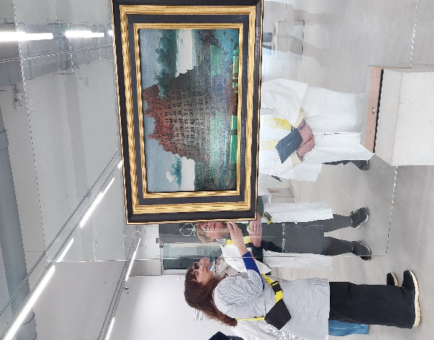

*Dépôt du Musée Boijmans van Beuningen*

Ensuite, surprise, dernière partie du parcours en bâteau, **le waterbus,** de Rotterdam à Dordrecht, avant de reprendre le bus qui nous a ramené en toute sécurité à Luxembourg.

_____________________________________________________________________________

|  |
| --- |
| Pour avoir accès à notre site, cliquer [ici](https://www.cercleculturel.lu/Histoire_Art/) |